Бюджетное общеобразовательное учреждение города Омска
«Средняя общеобразовательная школа №38
с углубленным изучением отдельных предметов»

Сценарий урока географии
на тему «Озера мира»
6 класс

Разработала сценарий урока
Саликова Алла Сергеевна
учитель географии

Омск 2024
Тема урока: Озера мира

Цель: Формирование представления о многообразии озер и условиях их образования.
Задачи:
- Сформировать представление о многообразии озер и их происхождении.
- Развивать логическое мышление на основе взаимосвязи внешнего вида озер от происхождения котловин.
- Воспитывать любовь и бережное отношение к озерам.
Тип урока: урок изучения нового материала.
Методы обучения: объяснительно-иллюстративный, частично-поисковый, интерактивный.
Оборудование: мультимедийный проектор, экран, презентация к уроку, физическая карта мира, атласы.
Планируемые результаты:
Личностные.
Понимать смысл своей деятельности; использовать географические знания для осуществления мер по сохранению природы.
Предметные.
Знать крупнейшие озёра России и мира. Знать и уметь объяснять определение понятий: озёро, озёрная котловина. Уметь классифицировать озёра по происхождению озёрной котловины, солёности вод.
Метапредметные.
Р. Ставить учебную задачу под руководством учителя; планировать свою деятельность под руководством учителя.
П. Выявлять причинно-следственные связи.
К. Уметь вести диалог, вырабатывая общее решение; работать в группе.

Этапы урока

1. Приветствие. Мотивация к уроку (3 мин)
(Просмотр видеофрагмента об озерах России)
https://www.youtube.com/watch?v=TPYhuB18FoI
Ребята, что вы увидели на данном видеофрагменте? Сформулируйте тему сегодняшнего урока.
Отв.: Озера мира (записали в тетради)

2. Актуализация знаний (10 мин)
Ребята, вспомните, что мы изучали с вами на прошлом уроке?
Отв: реки
(Учитель задает вопросы, а учащиеся выходят к доске и отвечают)

1) Понятие «река». Подписать на схеме части реки (на интерактивной доске ученик маркером расставляет цифры по рисунку.)
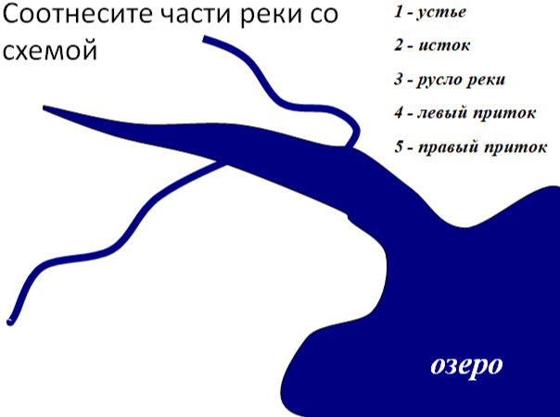
2) Как определить длину реки? Показать по физической карте мира самые длинные реки на Земле (Амазонка, Нил, Миссисипи, Обь, Енисей, Лена).
3) Соотнесите определения с понятиями «речная система», «бассейн реки», «водораздел» (на интерактивной доске ученик маркером изображает стрелки от понятия к определению.)
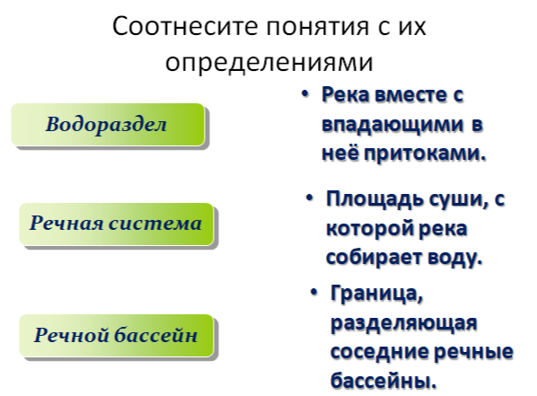
4) Перечислите виды питания рек
Отв: дождевое, снеговое, ледниковое, подземное, смешенное.

(Далее учитель знакомит учащихся с новыми понятиями)
В течение года уровень воды в реке меняется – режим реки.

половодье межень паводок
Высокий уровень воды в реке, связанные с обильным снеготаянием | Низкий уровень воды в реке (связан с летней засухой) | Кратковременный подъем уровня воды в реке, связан с внезапным выпадением дождей или зимней оттепелью.

(Затем, опираясь на новые понятия, учащимся предлагается определить по иллюстрации режимы реки)
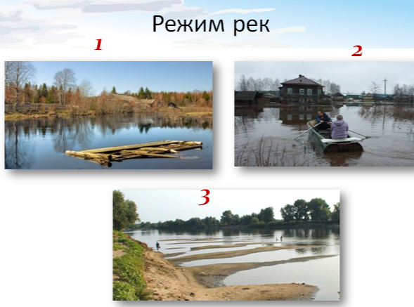

(Далее по иллюстрации учащиеся знакомятся со строением речной долины. Учитель задает вопросы)
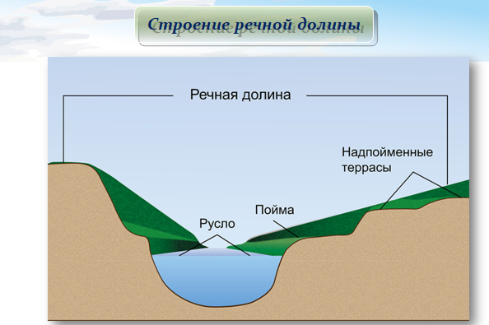

5) Что такое русло реки?
(отв.: углубление, созданное деятельностью реки)
Пойма – это часть речной долины, затапливаемая в половодье.
Речная терраса - это часть речной долины, не затапливаемая в половодье.

3. Изучение нового материала (7 мин)
(на слайде изображение реки и озера)
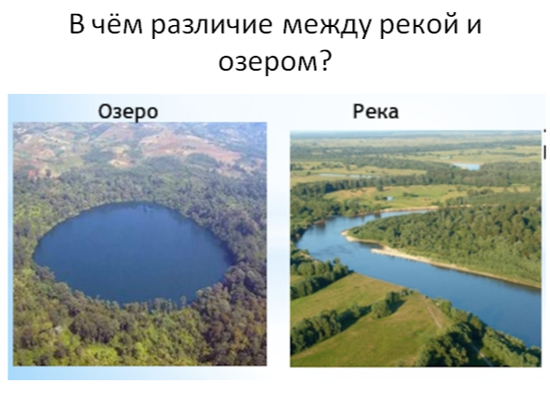
(Учащимся предлагается сформулировать понятия река и озеро)
(Отв.: река – водный поток, протекающий в выработанном им углублении)
(Отв.: озеро – это замкнутая котловина, наполненная водой)

Озера бывают разные.
(Работа с картой атласа - на стр.8 найти озера Байкал и Чад (Африка)).
Почему озера имеют разную окраску?
(отв.: фиолетовый цвет оз.Чад означает, что оно соленое).
Чаще всего соленые озера встречаются в засушливом климате. Пресные озера – во влажном климате. А также те озера, в которые реки вносят свои воды и выносят, являются пресными. А те озера, в которые реки только вносят свои воды, являются солеными.
(см. схема на слайде)
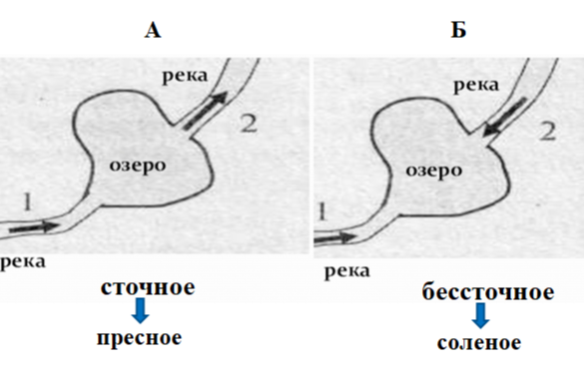

Познакомимся с видами озерных котловин (работа в парах), используя раздаточный текст (см. Приложение 1), заполнить таблицу (10 мин).

Практическая работа
«Характеристика озерных котловин по видам происхождения»

Виды озерных котловин | Условия образования озера | Примеры
Тектонические
Ледниковые
Карстовые
Вулканические
Запрудные
Озера-старицы
Остаточные
Пруды и водохранилища
(После выполнения Практической работы осуществляется проверка в устной форме учащимися по цепочке)

4. Закрепление изученного материала (5 мин)
Задание – в тетради дать краткий ответ на вопрос:
1) Самое глубокое озеро в мире.(отв. Байкал)
2) Самое большое по площади озеро в мире. (отв. Каспийское)
3) Самое соленое озеро в мире. (отв. Мертвое)
4) Перечислите виды озерных котловин, которые запомнились при изучении данной темы.
Критерии оценивания:
- Оценка «5» - верны все ответы
- Оценка «4» - верны 3 ответа
- Оценка «3» - верны 2 ответа

5. Рефлексия (2 мин)
Дополни предложение:
Сегодня я узнал(а) …..
Было интересно …..
Я научился …

Домашнее задание (2 мин)
- § 33
- Ответить на вопросы 1-6 устно из уч. стр. 112.
- Задание 7 выполнить в контурной карте.

Результаты урока

Урок географии в 6 классе проведен в соответствии с программными требованиями по курсу А.И. Алексеева (Полярная Звезда) с использованием учебно-методического комплекса.
Цели, поставленные в начале урока, оказались достигнуты. Задачи выполнены.
Для достижения целей урока был подобран доступный и интересный материал для восприятия обучающимися 6 класса (использована мультимедийная презентация). Также был использован системно-деятельностный подход в обучении, созданы условия для работы обучающихся в парах, сформированы универсальные учебные действия у обучающихся.
В процессе проведенного урока учащиеся на каждом его этапе выполняли разнообразные задания в устной и письменной форме, задания с интерактивными формами, задания практические с использованием карты атласа и задания при работе с текстом.
Так, обучающимися были актуализировали знания предыдущего урока. По просмотренному видеофрагменту учащимся удалось сформулировать тему урока, цель. В процессе изучения нового материала учащиеся сформировали представление об условиях образования озер.
В завершении урока каждый обучающийся прошел систему оценивания.
Таким образом, данный урок имеет высокую результативность, большую полезность и значимость.

Приложение 1
Виды озерных котловин

Тектонические озёра образовались в разломах земной коры в результате движений земной коры. Эти озера обычно узкие, длинные и очень глубокие. Пример, озеро Байкал.

Ледниковые озёра образовались в результате деятельности ледника. После завершения периода древнего оледенения, ледник отступил, растаял, наполнив углубления водой. Пример, озеро Ладожское, Великие Американские озера.

Термокарстовые озера образуются в районах вечной мерзлоты. Летом мерзлота подтаивает, происходит просадка грунта, образуются неглубокие котловины, заполненные водой. Пример, озера Якутии.

Вулканические озёра образуются в кратерах потухших вулканов. Пример, озеро Кроноцкое (в России на Камчатке)

Запрудные озера образуются в горных районах в результате крупных обвалов, перегораживающих долины горных рек. Пример, озеро Сарезское (Таджикистан); Озеро Рица (Абхазия)

Старичные озера образуются на поймах рек (озёра – старицы), возникшие на месте старых русел рек. Пример, озеро Манжерок на русле реки Катунь.

Остаточные озёра образовались на месте отступивших морей, т.е. являются остатки древних морей. Пример, Каспийское, Аральское образовались на месте древнего моря Тетис.

Искусственные озера создаются под воздействием деятельности человеком. Это пруды и водохранилища. Для создания водохранилищ на реках строят плотины. Пример, Чемальское водохранилище, Чемальская гидроэлектростанция.

